**LETREROS DE SEÑALIZACION DE OBRA**

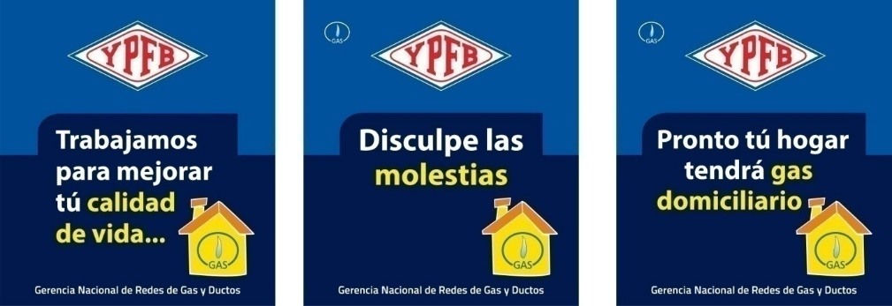

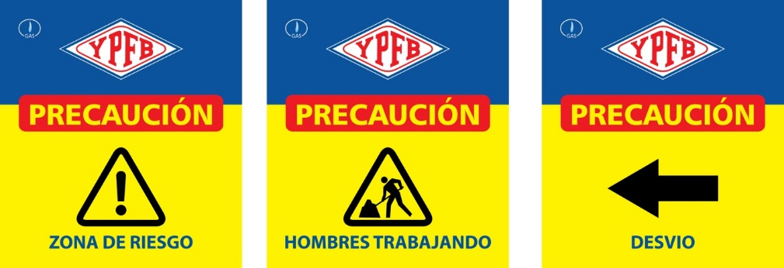

**HOMBRES TRABAJANDO.** (ESTRUCTURA METÁLICA, 850 mm de ancho por 1300 mm de alto)

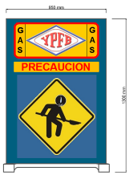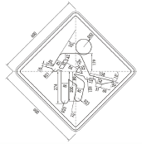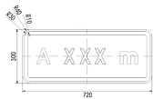**(AMBAS CARAS)**

La Empresa Contratista deberá

proveerse de este tipo de letreros

con diferentes leyendas como

ser:

* ***Disculpe las molestias***
* ***Zanja abierta***
* ***Precaución desvió***
* ***Peligro Gas Inflamable***
* ***Trabajamos para mejorar tu vida***

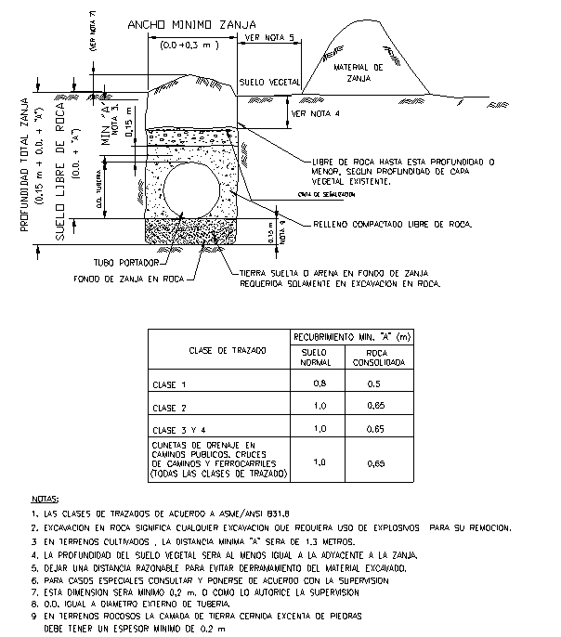**ESQUEMA REFERENCIAL DE ZANJA**